CP2_2023_FALL_TEAMNAME_TERM01_report.dox

**컴퓨터프로그래밍2 Term Project 레포트**

조원 : CSE 20231577 이동규

CSE 20231609 정희선

**<How to setup development environment>**

1. WSL(Windows Subsystem for Linux)를 설치한다.

2. Linux 배포판 중 하나인 Ubuntu를 실행한다.

- apt 명령어를 사용해 시스템 패키지를 최신화/업데이트한다.

- apt-get install 명령어를 사용해 C언어를 컴파일할 수 있는 환경을 구축하기 위한 build-essential이라는 패키지와 C/C++ 전용 디버거인 gdb 패키지를 설치한다.

3. Visual Studio Code를 설치한다.

- WSL을 설치하면 Visual Studio Code와 WSL을 연동할 수 있다.

**<How to implement program>**

**1. 프로그램 소개**

종이에 다양한 얼굴 요소들을 그려놓고, 펜을 움직여 상대가 “멈춰”라고 할 때 펜이 위치하는 얼굴 요소들을 골라 얼굴을 완성시키는 랜덤 얼굴 그리기 놀이를 프로그램으로 구현했다.

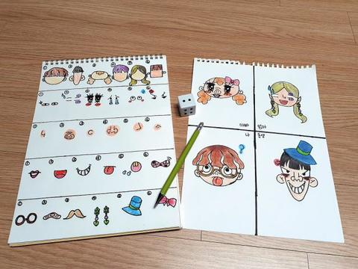

(그림 1) 랜덤 얼굴 그리기

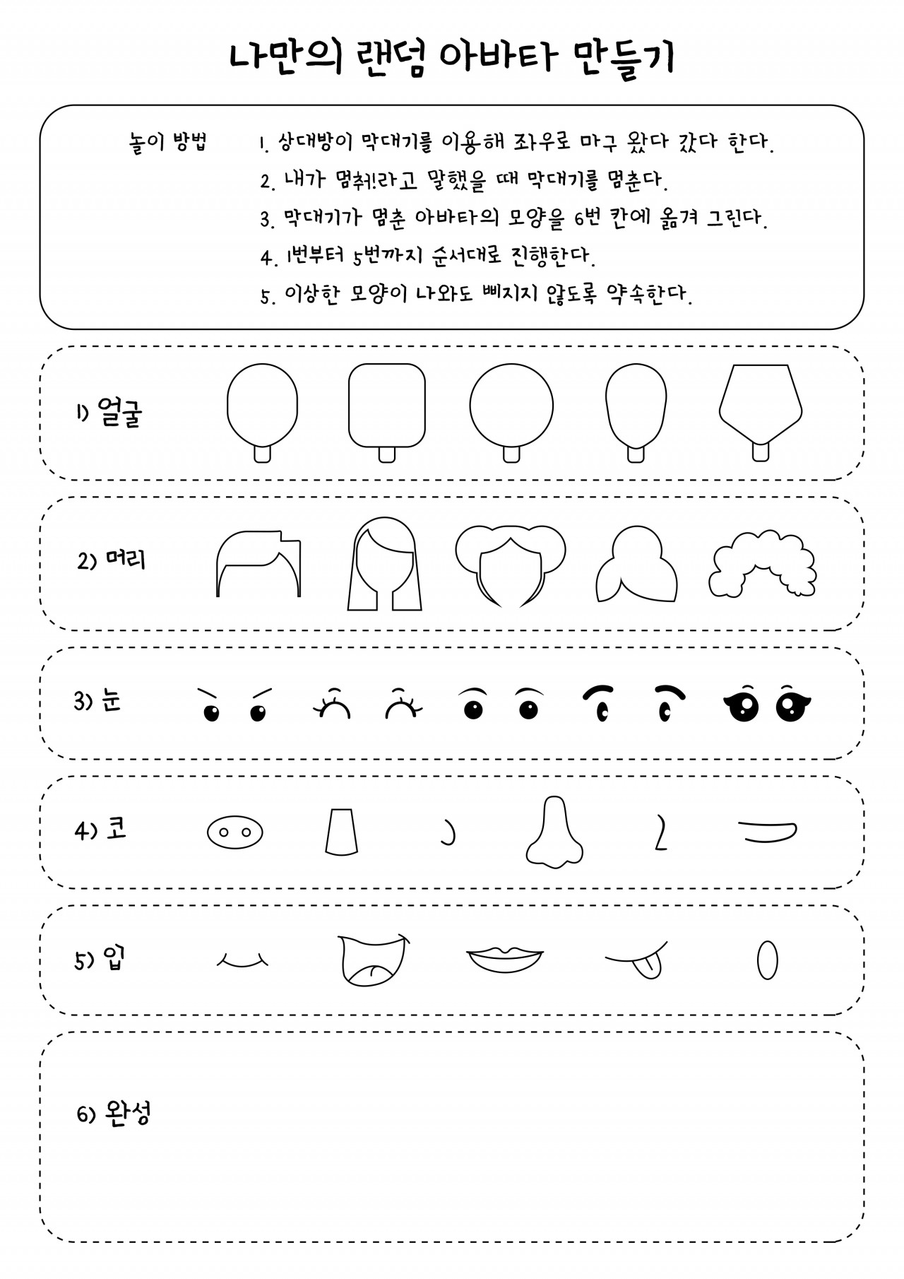

(그림 2) 랜덤 얼굴 그리기

**2. 함수 소개**

1) 얼굴 생성 함수

|  |  |
| --- | --- |
| **face generate_face(char sex, string name)** | **역할 :** face 클래스의 생성자를 호출하여 새로운 face 객체를 생성한다. 생성한 객체가 이스터에그가 아닌 경우 랜덤으로 얼굴을 생성하고, 이스터에그인 경우에는 미리 만들어 놓은 얼굴을 반환한다. 랜덤 얼굴 생성 시 성별에 따라 얼굴 요소들을 결정한다. 각각의 얼굴 요소들을 추가하는 함수를 차례로 실행해 배경 이미지에 얼굴 요소들을 합성한다. 모든 과정을 마치면 랜덤 얼굴 이미지가 생성된다.  **파라미터 :** sex - 생성할 얼굴에 해당하는 성별  name - 생성할 얼굴에 해당하는 이름  **반환값** **:** 완성된 랜덤 얼굴 이미지의 정보를 담은 face 클래스 객체를 반환한다. |
| **void face::add_color(char sex, int n)** | **역할 :** 성별과 랜덤 값에 따라 피부색을 선택한다. 해당 이미지를 불러와 배경 이미지에 합성한다.  **파라미터 :** sex - 생성할 얼굴에 해당하는 성별  n - 피부 색의 개수 중 랜덤으로 고른 값 |
| **void face::add_hair(char sex, int n)** | **역할 :** 성별과 랜덤 값에 따라 머리 스타일을 선택한다. 해당 이미지를 불러와 배경 이미지에 합성한다.  **파라미터 :** sex - 생성할 얼굴에 해당하는 성별  n - 머리 스타일의 개수 중 랜덤으로 고른 값 |
| **void face::add_eyebrow(char sex, int n)** | **역할 :** 성별과 랜덤 값에 따라 눈썹을 선택한다. 해당 이미지를 불러와 배경 이미지에 합성한다.  **파라미터 :** sex - 생성할 얼굴에 해당하는 성별  n - 눈썹의 개수 중 랜덤으로 고른 값 |
| **void face::add_eyes(char sex, int n)** | **역할 :** 성별과 랜덤 값에 따라 눈을 선택한다. 해당 이미지를 불러와 배경 이미지에 합성한다.  **파라미터 :** sex - 생성할 얼굴에 해당하는 성별  n - 눈의 개수 중 랜덤으로 고른 값 |
| **void face::add_nose(char sex, int n)** | **역할 :** 성별과 랜덤 값에 따라 코를 선택한다. 해당 이미지를 불러와 배경 이미지에 합성한다.  **파라미터 :** sex - 생성할 얼굴에 해당하는 성별  n - 코의 개수 중 랜덤으로 고른 값 |
| **void face::add_lips(char sex, int n)** | **역할 :** 성별과 랜덤 값에 따라 입술을 선택한다. 해당 이미지를 불러와 배경 이미지에 합성한다.  **파라미터 :** sex - 생성할 얼굴에 해당하는 성별  n - 입술의 개수 중 랜덤으로 고른 값 |
| **void face::add_earrings(char sex, int n)** | **역할 :** 성별과 랜덤 값에 따라 악세사리를 선택한다. 해당 이미지를 불러와 배경 이미지에 합성한다.  **파라미터 :** sex - 생성할 얼굴에 해당하는 성별  n - 악세사리의 개수 중 랜덤으로 고른 값 |

2) 이스터에그를 다루는 함수

|  |  |
| --- | --- |
| **int face::isthisegg(char sex, string name)** | **역할 :** 이름과 성별이 미리 등록된 이스터에그와 일치하는지 확인하는 함수이다.  **파라미터 :** sex - 생성할 얼굴에 해당하는 성별  name - 생성할 얼굴에 해당하는 이름  **반환값 :** 이스터에그가 아닌 경우 0을 반환하고, 이스터에그인 경우 0이 아닌 특정 int 값을 반환한다. |
| **void face::add_egg(int n)** | **역할 :** switch 문으로 int 값에 따라 다른 경우를 선택한다. 각각의 경우는 이스터에그의 이미지를 배경 이미지에 합성해 최종 얼굴 이미지를 생성한다.  **파라미터 :** n - 이스터에그의 고유 정수 |

3) 난수 생성 관련 함수

|  |  |
| --- | --- |
| **long long int makeseedbyname(string name)** | **역할 :** c++ 표준 라이브러리에서 제공하는 'hash' 클래스를 활용한다. name을 해싱하여 문자열 기반 시드값을 생성한다. 이때 하나의 이름은 늘 같은 시드값을 생성한다.  **파라미터 :** name - 생성할 얼굴에 해당하는 이름  **반환값 :** 생성된 시드값을 반환한다. |
| **void srand(long long int seed)** | **역할 :** <cstdlib> 헤더에 정의되어 있다. 난수 생성기를 초기화한다. 초기화 후 1회차 rand()와 2회차 rand()는 다르지만, 다시 초기화 한다면 1,2회차의 값은 초기화 전 후가 같다. 즉 동일한 시드값은 동일한 난수를 생성한다.  **파라미터 :** seed - 문자열 name을 기반으로 한 시드값을 파라미터로 받는다. |
| **int rand()** | **역할 :** srand 함수의 시드값을 사용하여 난수를 생성한다. %연산자를 사용해 난수 생성범위를 제한할 수 있다.  **반환값 :** 난수 생성범위 안에서 생성된 난수를 반환한다. |

4) PNG를 다루는 함수

|  |  |
| --- | --- |
| **void readPNG(const char* filemame, std::vector<unsigned char>& image, int& width, int& height)** | **역할 :** filename에 위치하는 이미지 데이터를 읽어와 벡터 image에 저장하는 함수이다. filename에 존재하는 PNG 파일을 열고 파일의 시그니처를 확인해 올바른 파일인지 확인한다. 이후 std::vector 템플릿 클래스를 사용하여 이미지 각 행에 대한 포인터를 저장하는 vector를 생성하고 반복문으로 포인터를 설정한다.  **파라미터 :** filename - 읽어올 이미지 데이터가 존재하는 경로의 문자열 형태이다.  image - 읽어올 이미지 데이터의 포인터를 저장할 vector이다.  width, height - 읽어올 이미지 데이터의 너비와 높이 정보 |
| **void overlayImages(std::vector<unsigned char>& background, const std::vector<unsigned char>& overlay, int width, int height)** | **역할 :** background 이미지와 overlay 이미지를 합성하는 함수이다. overlay 이미지의 너비와 높이 정보에 따라 이미지의 모든 픽셀을 순회하는 이중 루프를 시작한다. 이때 overlay 픽셀의 알파값이 0보다 큰 경우(투명하지 않은 픽셀인 경우)에만 배경 이미지에 합성한다. 이 경우 RGB채널, 알파채널 각각에 대해 값을 복사한다.  **파라미터 :** background - 배경 이미지의 픽셀 데이터를 담은 벡터  overlay - 배경 위에 덧씌울 이미지의 픽셀 데이터를 담은 벡터  width, height - overlay 이미지의 너비와 높이정보 |
| **void writePNG(const char* filename, const std::vector<unsigned char>& image, int width, int height)** | **역할 :** PNG 형식의 이미지를 파일로 저장하는 함수이다. image에 위치한 최종 랜덤 얼굴 이미지를 새로운 경로에 저장하는 역할을 한다.  **파라미터 :** filename - 이미지를 저장할 경로  image - 파일로 저장할 이미지  width, height - 이미지의 너비와 높이 정보 |

5) 그외의 함수

|  |  |
| --- | --- |
| **const char * path.c_str()** | **역할 :** std::string 클래스에서 C 스타일의 문자열로 반환하는 함수이다. std::sting 클래스의 멤버 함수로 정의되어 있다.  **반환값 :** std::string 객체가 가지고 있는 문자열 데이터를 가리키는 포인터를 반환한다. |

**3. 코드 설명**

1) sex와 name을 입력받는다.

2) 입력받은 sex와 name을 인자로 하는 **generate_face 함수**를 실행시키고, 그 반환값을 theface라는 face 클래스 객체에 할당한다.

- **generate_face 함수**는 face 객체를 생성한다. 생성한 객체가 이스터에그가 아닌 경우에 대해 설명할 것이고 이스터에그인 경우는 아래에 따로 설명할 것이다. 따라서 이스터에그인 경우 실행되는 조건문을 실행하지 않는다.

- **makeseedbyname 함수**로 문자열 name을 기반으로 시드값을 생성하고 이를 seed에 저장한다. 이 때 하나의 이름은 늘 같은 시드값을 생성한다.

- seed값을 인자로하는 **srand 함수**를 실행한다. 이는 난수 생성기를 초기화한다. 이후 **rand 함수**를 호출하면 해당 시드값을 사용하여 난수를 생성한다.

- sex에 따라 얼굴 요소들이 다르기 때문에 if문으로 경우를 나눠 얼굴 요소들을 결정한다. (남자의 경우 피부색/머리/눈썹/눈/코/입이 있고, 여자의 경우 피부색/머리/귀걸이/눈/코/입이 있다.)

- 남자의 경우만 설명을 할 것이다. 먼저 **add_color 함수**의 실행에 대해 설명할 것이다. **add_color 함수**는 sex와 **rand()%MaleCase[0]+1**을 인자로 갖는다.

**rand()%MaleCase[0]+1** : rand 함수의 난수 생성 범위를 %연산자를 사용해 MaleCase[0]로 나머지 연산을 하면 범위가 0부터 MaleCase[0]-1 사이로 제한된다. 최종적으로 1을 더해주면 1~MaleCase[0] 사이의 값을 얻는다. 성별에 따른 얼굴요소의 개수는 MaleCase[]/Femalecase[] 배열에 저장되어있다. 즉 rand 함수는 미리 정해놓은 피부색 요소의 번호 중 하나의 값을 생성하는 것이다.

- 성별에 따라 파일 경로를 문자열 stringpath에 결정한다. 이때 랜덤 생성된 난수가 경로에 추가되어, 랜덤 피부색 이미지 파일을 가리키게 된다. **readPNG 함수**를 호출해 이미지 데이터를 읽어와 벡터 overlay에 저장한다.

- **overlayImages 함수**를 호출해 background 이미지와 overlay 이미지를 합성한다.

- 이후 **add_hair, add_eyebrow, add_eyes, add_nose, add_lips 각각의 함수**에 대해서도 동일한 과정을 반복하며 background 이미지에 얼굴 요소들을 하나씩 추가한다. 최종적으로 **generate_face 함수**의 반환값으로 랜덤 얼굴 이미지가 생성된다.

3) 성별에 따라 다른 파일 경로를 생성하고, 해당 경로에 얼굴 이미지를 저장한다.

- 남자의 경우 파일 경로 path에 '입력받은 이름'+'군의 얼굴.png'를 생성하고, 여자의 경우 '입력받은 이름'+'양의 얼굴.png'를 생성한다. 이는 성별은 다르나 이름이 같은 경우를 위함이다.

- **writePNG 함수**는 생성된 랜덤 얼굴 이미지를 파일로 저장한다.

4) 종료 여부에 대한 입력에 따라 랜덤 얼굴 생성을 반복하거나, 종료한다.

**※ generate_face 함수에서 생성한 객체가 이스터에그인 경우**

과정 2)에서 **isthisegg 함수**는 0이아닌 특정 int 값을 반환한다. 따라서 이후 조건문에 걸리게 되고, 특정 int 값을 인자로 하는 **add_egg 함수**를 실행한다. **add_egg 함수**는 입력된 정수에 따라 다른 이스터에그 이미지를 불러온다.

최종적으로 **generate_face 함수**의 반환값으로 이스터에그의 얼굴 이미지가 생성되고, 과정 3)부터는 동일하다.

**<What program does>**

- 성별과 이름을 입력받는다.

- 미리 만들어 놓은 얼굴 요소들을 랜덤으로 결합하여 얼굴을 생성한다. 이름과 성별에 따른 얼굴은 한가지만 생성된다. 즉, 같은 성별과 이름을 입력하면 항상 같은 얼굴이 나온다.

|  |  |  |
| --- | --- | --- |
|  |  |  |
|  |  |  |

(표 1) 성별이 남성인 경우의 랜덤 얼굴

|  |  |  |
| --- | --- | --- |
|  |  |  |
|  |  |  |

(표 2) 성별이 여성인 경우의 랜덤 얼굴

- 미리 등록해 놓은 이스터에그를 입력하면 특별한 얼굴이 나온다.

|  |  |  |
| --- | --- | --- |
|  |  |  |
|  |  |  |

(표 3) 이스터에그인 경우의 랜덤 얼굴

**<How to build code repository>**

▶ make tool

대체 빌드 시스템 중 하나로, 컴파일을 자동화하므로 다수의 소스파일이 있는 경우 용이하다. 파일 'Makefile'에 따라 소스 코드 파일을 순차적으로 컴파일한다.

▶ Makefile

1. 기본 타겟 all을 정의한다.

2. Randomface.exe을 생성한다.

- g++ 명령어로 object 파일을 링크한다.

- -lpng 플래그로 png 라이브러리를 링크한다.

- Random_Face.cpp, RWimage.h에 의존하는 Random_Face.o를 컴파일한다.

- RWimage.cpp에 의존하는 RWimage.o 파일을 컴파일한다.

3. clean 명령어로 빌드된 파일을 정리한다.

▶ Makefile을 사용하여 코드 저장소 빌드하는 방법

1. 명령 프롬프트를 열어 Makefile이 있는 디렉토리로 이동한다.

2. 'make' 명령어를 실행한다.

- all 목표를 실행해 “Randomface.exe”를 빌드한다.

3. 빌드된 실행파일이 생성된다.